FAVOR LER ESTAS NOTAS COM ATENÇÃO

NOTAS EXPLICATIVAS PARA FORMATAÇÃO DOS TRABALHOS ACADÊMICOS
DO MESTRADO EM INOVAÇÕES TECNOLÓGICAS

ELEMENTOS PRÉ-TEXTUAIS (capa, folha de rosto, termo de aprovação, dedicatória (opcional), agradecimentos (opcional), epígrafe (opcional), resumo e abstract, listas (se necessário) e sumário).

NÃO é permitida a utilização do logotipo da UTFPR nos elementos pré-textuais (capa e folha de rosto).

CAPA (Recomenda-se a distribuição uniforme dos elementos relacionados abaixo):

- Cabeçalho: (nome da Instituição, seguido do nome da Diretoria e do Programa do Curso), em fonte tamanho 12, CAIXA ALTA, sem negrito, centralizado e com espaçamento 1,5 cm entre linhas, na primeira linha da folha da capa.
- Nome do autor: em fonte tamanho 12, CAIXA ALTA, sem negrito, centralizado e com espaçamento 1,5 cm entre linhas.
- Título: em fonte tamanho 14, CAIXA ALTA, negrito, centralizado e com espaçamento 1,5 cm entre linhas; Subtítulo: (se houver), precedido de dois pontos (:), em CAIXA ALTA, negrito e sem ponto final.
- Tipo do documento: (TRABALHO DE CONCLUSÃO DE CURSO, MONOGRAFIA ou DISSERTAÇÃO), em fonte tamanho 12, CAIXA ALTA, sem negrito, centralizado e com espaçamento 1,5 cm entre linhas.
- Local: (cidade da Instituição), em fonte tamanho 12, CAIXA ALTA, sem negrito, centralizado e com espaçamento 1,5 cm entre linhas e na penúltima linha da folha da capa (sem a sigla do estado).
- Ano: (de entrega do trabalho sem o mês), em fonte tamanho 12, CAIXA ALTA, sem negrito, centralizado, com espaçamento 1,5 cm entre linhas e na última linha da folha da capa (sem o mês).

FOLHA DE ROSTO
- Nome do autor: em fonte tamanho 12, CAIXA ALTA, sem negrito, centralizado e com espaçamento 1,5 cm entre linhas.
- Título: em fonte tamanho 14, CAIXA ALTA, negrito, centralizado e com espaçamento 1,5 cm entre linhas; Subtítulo: (se houver), precedido de dois pontos (:) em CAIXA ALTA, negrito e sem ponto final e seguido a dois espaços em língua inglesa, em negrito, somente com a inicial em maiúsculo.
- Natureza do trabalho: (Dissertação), objetivo (grau pretendido) nome da instituição e área de concentração, em fonte tamanho 10, sem negrito, espaçamento simples.
- Nome do orientador e do coorientador (se houver), sem negrito, espaçamento simples.
- Local: (cidade da Instituição) em CAIXA ALTA, sem negrito, centralizado e com espaçamento 1,5 cm entre linhas e na penúltima linha da folha da capa.
- Ano: (de entrega do trabalho sem o mês), em CAIXA ALTA, sem negrito, centralizado, com espaçamento 1,5 cm entre linhas e na última linha da folha da capa.
- Licença: apresentar a licença Creative Commons regulamentada pelo PPG. A licença deve ser incluída no rodapé da Folha de Rosto, e consiste em: imagem da licença, versão da licença e link para os termos na página do Creative Commons, informações textuais sobre a licença. A modelo encontra-se ao final deste documento.
- Observem se o hiperlink está ativo e se ele corresponde corretamente à licença adotada pelo PPG.

TERMO DE APROVAÇÃO
- Elemento obrigatório e é fornecido pelo sistema acadêmico.

RESUMO
- O resumo deve ser antecedido pela referência do próprio estudo; a NBR 6028 não recomenda referência no resumo de Dissertações.
- Parágrafo único (justificado), espaçamento simples, sem recuo na primeira linha;
- Palavras-chave: de três a cinco termos, separadas entre si por ponto, iniciadas pela primeira letra em maiúsculo e finalizadas por ponto.
- Recomenda-se utilizar frases curtas e não usar citações.
- Não se recomenda uso de símbolos e fórmulas.
- Escrever sucintamente sobre a problemática, a metodologia, os resultados e as conclusões do trabalho.
- Usar o verbo na terceira pessoa do singular, com linguagem impessoal, usando preferencialmente a voz ativa.

ABSTRACT
- Elemento obrigatório. Idem ao anterior, mas em outro idioma (recomenda-se em inglês).

listas (DE ILUSTRAÇÕES, DE TABELAS, DE Abreviaturas, Siglas e Acrônimos)
- Recomenda-se a elaboração de listas específicas para cada tipo de ilustração, a partir da existência de cinco elementos da mesma espécie, alinhado a esquerda e com espaçamento simples entre linhas.

sumário
- A palavra sumário deve ser centralizada, em CAIXA ALTA, negrito.
- Os elementos pré-textuais NÃO aparecem no sumário.
- O texto de um documento deve ser dividido em seções, sendo a seção primária (1) a principal, seguida de outras divisões, como a seção secundária (1.1); seção terciária (1.1.1); seção quaternária (1.1.1.1); seção quinária (1.1.1.1.1).
- Apêndices, anexos e referencias devem obrigatoriamente estar no sumário.

ELEMENTOS TEXTUAIS (introdução, desenvolvimento e conclusão).

INTRODUÇÃO
- Deve constar o tema, a delimitação do assunto, objetivos da pesquisa, procedimentos metodológicos (classificação inicial), embasamento teórico (principais bases sintetizadas) e estrutura do trabalho.
- Os procedimentos metodológicos e o embasamento teórico são tratados, posteriormente, em capítulos próprios e com a profundidade necessária ao trabalho de pesquisa.

DESENVOLVIMENTO
- Composto pela revisão de literatura e divide-se em seções e subseções.
- Cada seção ou subseção deverá ter um título apropriado ao conteúdo.
- Para elaboração do texto, manter a forma impessoal utilizando a terceira pessoa do singular, acompanhada do pronome SE.
- Em citações com mais de três linhas, deve-se utilizar um recuo de 4 cm da margem esquerda, em parágrafo justificado e espaçamento simples.
- Para as citações curtas, até três linhas, que aparecem diretamente no texto, colocar entre aspas (“...”), precedidas ou sucedidas da indicação de autoria.
- Todas as citações devem obrigatoriamente constar na lista de referências.

CONCLUSÃO (ou CONSIDERAÇÕES FINAIS)
- Parte final do texto, na qual se apresentam as conclusões do trabalho acadêmico. Pode ser usada outra denominação similar que indique a conclusão do trabalho.

ELEMENTOS PÓS-TEXTUAIS (referências, glossário, apêndice(s) e anexo(s))

REFERÊNCIAS
- Deve conter os elementos essenciais à identificação do documento, de acordo com a NBR 6023/2018.
- Atenção: Alinhamento à esquerda e autores em ordem alfabética.

Glossário (opcional)
- Elaborado em ordem alfabética, é a relação de palavras ou expressões técnicas utilizadas no texto, acompanhadas das definições. NBR 14724.

Apêndice(s) (opcional)
- Serve para complementar a argumentação. Escrito em caixa alta sucedida por travessão e pelo título. Criar uma folha de apresentação para cada novo elemento.
Ex.: APÊNDICE A - Leitura do arquivo XML para configuração do sistema

Anexo(s) (opcional)
- Elemento não elaborado pelo autor serve de fundamentação. Escrito em caixa alto sucedida por travessão e pelo título. Criar uma folha de apresentação para cada novo elemento.
Ex.: ANEXO A - Regulamento técnico para inspeção sanitária de alimentos

formatação dAS ILUSTRAÇÕES (GRÁFICOS, FIGURAS, QUADROS, ETC.)
- Identificação na parte superior, centralizada em negrito, precedida da palavra que designa o tipo de ilustração, em negrito, seguida do número de ocorrência no texto, em negrito, em algarismos arábicos, com título e/ou legenda.
- Legenda escrita em fonte tamanho 10, centralizada e sem negrito.
- fonte referenciada (Autor, data) escrita em fonte tamanho 10; centralizada, e em negrito.
- O tamanho da fonte na parte interna das ilustrações também é 10.

formatação dAS TABELAS
- Título acima da tabela, centralizado em negrito, precedido da palavra Tabela (em negrito) com seu respectivo número de ordem em algarismos arábicos (também em negrito).
- O título deve ser o mais completo possível indicando objetivamente o conteúdo.
- Inserir dois espaços de 1,5 entre o texto que antecede e o texto subsequente.
- O tamanho da fonte na parte interna da tabela é 10.
- fonte referenciada (Autor, data) escrita em fonte tamanho 10 centralizada, e em negrito.
- Cabeçalho separado por traços horizontais, sem linha de separação entre os dados e sem fechamento lateral.
- Para as tabelas que ocupam mais de uma folha observar a continuidade na folha seguinte, repetindo o título e o cabeçalho e inserindo uma linha horizontal de fechamento no final da tabela.

PAGINAÇÃO
- Devem ser contados os elementos pré-textuais, a partir da folha de rosto, mas não numerados.
- A numeração deve ser colocada a partir da primeira folha da introdução, em algarismos arábicos, no canto superior direito da folha, a 2 cm da borda.
- Para formatar a paginação, posicionar o título da introdução na mesma folha do sumário, inserir uma quebra de seção na próxima página, desabilitar a função Vincular ao Anterior e inserir o número de página correspondente. Para renumerar a paginação, dê um duplo clique no número da página para entrar no modo de edição, vá em número de página, em seguida em Formatar números de página e em Iniciar em. Havendo anexo(s) e apêndice(s), as suas folhas devem ser numeradas e paginadas de maneira contínua;

REGRAS GERAIS DE APRESENTAÇÃO
- Configuração das margens: deve-se usar margens esquerda e superior de 3 cm; e margens direita e inferior de 2 cm; em papel formato A4 (21 cm x 29,7 cm).
- Recomenda-se o uso de fonte tipo Arial ou Times New Roman, tamanho 12 para o texto e de tamanho 10 para citações de mais de três linhas, notas de rodapé e legendas das ilustrações e tabelas.
- O parágrafo deve aparecer com recuo na primeira linha de 1,5cm, justificado, sem espaçamento anterior ou posterior.
- Os elementos como: o resumo, as notas, as referências, as legendas das ilustrações e tabelas, a natureza do trabalho, o objetivo, o nome da instituição a que é submetida e a área de concentração devem ser digitados em espaço simples.
- A numeração progressiva para as seções do texto deve ser adotada para evidenciar a sistematização do conteúdo do trabalho.
- Para os títulos das seções não se utilizam pontos, hífen, travessão, ou qualquer sinal após o indicativo de seção ou de título.
- Para as seções primárias: utiliza-se negrito e caixa alta.
- Para as seções secundárias: somente letra da primeira palavra em maiúscula (desconsidera-se artigos e preposições) e em negrito.
- Para as seções terciárias: somente letra da primeira palavra em maiúscula (desconsidera-se artigos e preposições) e sem negrito.
- Para as seções quaternárias: somente a primeira letra do título da seção em maiúscula.
- No sumário, os títulos das seções devem aparecer exatamente iguais ao que está contido no trabalho.

Modelo criado pelo bibliotecário Elson Heraldo Ribeiro Junior com a colaboração de Rosangela de Fatima Stankowitz Penteado. Atualizado por Flávia Aparecida Reitz Cardoso em 02 de setembro de 2021. Você poderá utilizar este arquivo para começar a digitar o seu trabalho ou copiá-lo aqui e aplicar as normas vigentes de acordo com os estilos predefinidos.

UNIVERSIDADE TECNOLÓGICA FEDERAL DO PARANÁ

digite aqui o nome do autor

digite aqui o título dO TRABALHO: E O SUBTÍTULO (SE HOUVER)

CIDADE
ano da ENTREGA
NOME COMPLETO E POR EXTENSO DO AUTOR

O TÍTULO DEVE SER CLARO E PRECISO: SUBTÍTULO (SE HOUVER) DEVE SER PRECEDIDO DE DOIS PONTOS CONFIRMANDO SUA VINCULAÇÃO AO TÍTULO

Título traduzido título traduzido título traduzido título traduzido título traduzido título traduzido título traduzido título traduzido título traduzido título traduzido título traduzido

Dissertação apresentada como requisito para obtenção do título de Mestre em Inovações Tecnológicas do Programa de Mestrado em Inovações Tecnológicas da Universidade Tecnológica Federal do Paraná (UTFPR).
Orientador: Nome completo e por extenso.
Coorientador: Nome completo e por extenso.

CIDADE
ANO DA ENTREGA



Ministério da Educação
Universidade Tecnológica Federal do Paraná Câmpus Campo Mourão

NOME DO ESTUDANTE

TÍTULO DO TRABALHO

Trabalho de pesquisa de mestrado apresentado como requisito para obtenção do título de Mestre em Inovações Tecnológicas da Universidade Tecnológica Federal do Paraná (UTFPR). Área de concentração: Inovações Tecnológicas.

Data de aprovação:

Membro 1
Membro 2
Membro 3

Documento gerado pelo Sistema Acadêmico da UTFPR a partir dos dados da Ata de Defesa em
https://utfws.utfpr.edu.br/acad03/sistema/mpCadDefQualPg.pcTelaAssinaturaDoc?p_pesscodnr=211547&p_cadedocpescodnr=974&p_cadedoccodnr… 1/1

Espaço destinado à dedicatória (elemento opcional). Folha que contém o oferecimento do trabalho à determinada pessoa ou pessoas.

Exemplo: Dedico este trabalho à minha família, pelos momentos de ausência.

agradecimentos
Folha que contém manifestação de reconhecimento a pessoas e/ou instituições que realmente contribuíram com o autor, devendo ser expressos de maneira simples. Coloca-se no espaço superior da folha a palavra Agradecimento(s), grafada em CAIXA ALTA, em negrito e centralizada.

Exemplo:
Certamente estes parágrafos não irão atender a todas as pessoas que fizeram parte dessa importante fase de minha vida. Portanto, desde já peço desculpas àquelas que não estão presentes entre essas palavras, mas elas podem estar certas que fazem parte do meu pensamento e de minha gratidão.
Agradeço ao meu orientador Prof. Dr. Fulano, pela sabedoria com que me guiou nesta trajetória.
Aos meus colegas de sala.
A Secretaria do Curso, pela cooperação.
Gostaria de deixar registrado também, o meu reconhecimento à minha família, pois acredito que sem o apoio deles seria muito difícil vencer esse desafio.
Enfim, a todos os que por algum motivo contribuíram para a realização desta pesquisa.
Deve ser incluído no último parágrafo dos agradecimentos a informação da agência de fomento (quando se aplicar).

Deve constar na lista de referência dos dados.

Espaço destinado à epígrafe (elemento opcional). Nesta folha, o autor usa uma citação, seguida de indicação de autoria e ano, relacionada com a matéria tratada no corpo do trabalho.

Exemplo: Eu denomino meu campo de Gestão do Conhecimento, mas você não pode gerenciar conhecimento. Ninguém pode. O que você pode fazer, o que a empresa pode fazer é gerenciar o ambiente que otimize o conhecimento. (PRUSAK, Laurence, 1997)

Resumo
Elemento obrigatório, constituído de uma sequência de frases concisas e objetivas, fornecendo uma visão rápida e clara do conteúdo do estudo. O texto deverá conter no máximo 500 palavras e ser antecedido pela referência do estudo. Também, não deve conter citações. O resumo deve ser redigido em parágrafo único, espaçamento simples e seguido das palavras representativas do conteúdo do estudo, isto é, palavras-chave, em número de três a cinco, separadas entre si por ponto e finalizadas também por ponto. Usar o verbo na terceira pessoa do singular, com linguagem impessoal (pronome SE), bem como fazer uso, preferencialmente, da voz ativa.
Palavras-chave: palavra 1; palavra 2; palavra 3; palavra 4; palavra 5. (separados entre si por ponto e vírgula)

abstract
Elemento obrigatório em tese, dissertação, monografia e TCC. É a versão do resumo em português para o idioma de divulgação internacional. Deve ser antecedido pela referência do estudo. Deve aparecer em folha distinta do resumo em língua portuguesa e seguido das palavras representativas do conteúdo do estudo, isto é, das palavras-chave. Sugere-se a elaboração do resumo (Abstract) e das palavras-chave (Keywords) em inglês; para resumos em outras línguas, que não o inglês, consultar o departamento / curso de origem.
Keywords: keword 1; keyword 2; keyword 3; keyword 4; keyword 5. (separados entre si por ponto e vírgula)

LISTA DE ILUSTRAÇÕES
Elemento opcional. São ilustrações: figuras, quadros, gráficos, fotografias, retratos, desenhos, gravuras, imagens, fluxogramas, organogramas, esquemas, mapas, plantas.

Recomenda-se a elaboração de listas específicas e separadas para cada tipo de ilustração a partir da existência de cinco elementos da mesma espécie. Para uma lista de ilustrações, organizá-la por ordem alfabética dos elementos.

Para atualizar a lista, clicar com o botão direito do mouse sobre o sumário em Atualizar campo e selecionar uma opção disponível de acordo com a necessidade.

Figura 1 - As dimensões curriculares de pré-escolar 19
Figura 2 - Capa do livro: normas para elaboração de trabalhos acadêmicos 33
Fotografia 1 - Entrada da biblioteca da UTFPR Ponta Grossa 19
Gráfico 1 - Estatística de empréstimos em janeiro de 2009 18
Quadro 1 - Áreas de desenvolvimento de competências 18

LISTA DE TABELAS
Elemento opcional. É a relação das tabelas contidas no trabalho. Estas devem vir em lista própria, de acordo com a ordem apresentada no texto, com cada item designado por seu nome específico, acompanhado do respectivo número da página.

Para atualizar a lista, clicar com o botão direito do mouse sobre o sumário em Atualizar campo e selecionar uma opção disponível de acordo com a necessidade.

Tabela 1 - Desempenho dos alunos na prova de conhecimentos específicos 20
Tabela 2 - Situação da educação brasileira em 2002 - Ensino Médio 20

LISTA DE ABREVIATURAS, SIGLAS e acrônimos
Elemento opcional que consiste na relação, em ordem alfabética, das abreviaturas (parte da palavra representando o todo), siglas (forma de abreviatura formada pelas letras iniciais de palavras de expressões) e acrônimos (palavras formadas por letras ou sílabas iniciais de outras expressões, formando uma palavra pronunciável). Siglas e acrônimos são utilizados no texto, seguidos das palavras ou expressões correspondentes por extenso.
Recomenda-se a elaboração de listas específicas e separadas a partir da existência de cinco elementos da mesma espécie.

LISTA DE ABREVIATURAS
a.C. | Antes de Cristo
Cód. Civ. | Código Civil
CO | Conhecimento Organizacional

LISTA DE SIGLAS
ABIPTI | Associação Brasileira das Instituições de Pesquisa Tecnológica
BSC | Balanced Scorecard
CH | Capital Humano

LISTA DE acrônimos
CAE | Computer Aided Engineering
NASA | National Aeronautics and Space Administration
OTAN | Organização do Tratado do Atlântico Norte

sumário
O sumário deve ser colocado como último elemento pré-textual. O sumário deve ser apresentado conforme o que segue:

- os elementos pré-textuais não aparecem no sumário;
- a ordem dos elementos do sumário deve ser conforme os indicativos das seções que compõem o trabalho;
- o texto de um documento deve ser dividido em seções, sendo a seção primária a principal (1), seguida de outras divisões, como a seção secundária (1.1) e seção ternária (1.1.1). Deve-se limitar a numeração progressiva até a seção ternária, inclusive;
- o espaçamento entre títulos no sumário deve ser simples.
Para atualizar as listas e o sumário, clique com o botão direito do mouse sobre o índice em Atualizar campo e selecione Atualizar apenas o número de página ou Atualizar o índice inteiro.

1 introdução 13
2 Seção primária (em CAIXA ALTA e em NEGRITO) 15
2.1 Seção secundária (Com as palavra inicial em maiúscula e em negrito) 15
2.1.1 Seção terciária (Com as palavra inicial em maiúscula) 15
3 Desenvolvimento 16
4 CITAÇÕES 22
5 Conclusão 23
REFERÊNCIAS 24
APÊNDICE A - Questionário de pesquisa 25
APÊNDICE B - Roteiro da entrevista 27
anexo A - Capa do livro: normas para elaboração de trabalhos 32

- introdução
Parte inicial do texto, na qual devem constar o tema e a delimitação do assunto tratado, objetivos da pesquisa e outros elementos necessários para situar o tema do trabalho, tais como: justificativa, procedimentos metodológicos (classificação inicial), embasamento teórico (principais bases sintetizadas) e estrutura do trabalho, tratados de forma sucinta.
Salienta-se que os procedimentos metodológicos e o embasamento teórico são tratados, posteriormente, em capítulos próprios e com a profundidade necessária ao trabalho de pesquisa.
Após o início de uma seção, recomenda-se a inserção de um texto ou, no mínimo, uma nota explicativa sobre a seção iniciada. Evitar, por exemplo:

1 INTRODUÇÃO
1.1 Contextualização

ESPAÇAMENTO

- Os resumos, as notas, as referências, as legendas das ilustrações e tabelas e a natureza do trabalho devem ser digitadas em espaço simples.
- Todo o texto deve ser formatado com espaço de 1,5 cm entre linhas (sem espaçamento antes/depois).
- As citações com mais de três linhas devem ser em espaço simples e com recuo de 4 cm da margem esquerda.
- As referências, ao final do trabalho, devem ser separadas entre si por dois espaços simples, e na mesma referência o espaço é simples.
- Os títulos das seções secundárias devem ser separados do texto que os precede por dois espaços de 1,5 cm.
- As seções primárias devem iniciar em páginas distintas.

PAGINAÇÃO

Todas as folhas do trabalho, a partir da folha de rosto, devem ser contadas sequencialmente, mas não numeradas. A numeração deve ser colocada a partir da primeira folha da parte textual (Introdução), em algarismos arábicos, no canto superior direito da folha, a 2 cm. Havendo anexo(s) e apêndice(s), as suas folhas devem ser numeradas e paginadas de maneira contínua.

EXEMPLOS DE UTILIZAÇÃO DE NUMERAÇÃO PROGRESSIVA
Nos títulos com indicativo numérico não se utilizam pontos, hífen, travessão, ou qualquer sinal após o indicativo de seção ou de título. A numeração progressiva para as seções do texto deve ser adotada para evidenciar a sistematização do conteúdo do trabalho. Destacam-se gradativamente os títulos das seções, utilizando-se os recursos de negrito, caixa alta ou versal e itálico. No sumário, os títulos devem aparecer de forma idêntica ao texto.
Veja os exemplos na folha seguinte:

- Seção primária (em CAIXA ALTA e em NEGRITO)
As seções primárias devem iniciar SEMPRE em páginas distintas.

Seção secundária (com a primeira palavra em maiúsculas e em negrito)
Os títulos das seções secundárias devem ser separados do texto que os precede por 2 (dois) espaços de 1,5 cm.

2.1.1 Seção terciária (com a primeira palavra em maiúscula)
Os títulos das seções terciárias devem ser separados do texto que os precede por 1 (um) espaços de 1,5 cm.

- Desenvolvimento
Parte principal do trabalho, que contém a exposição ordenada e pormenorizada do assunto. É composta de revisão de literatura, dividida em seções e subseções, material e método(s) e/ou metodologia e resultados, agora descritos detalhadamente. Cada seção ou subseção deverá ter um título apropriado ao conteúdo.
Deve-se utilizar sempre a terceira pessoa do singular na elaboração do texto, mantendo-se a forma impessoal com o uso do pronome SE.

REGRAS GERAIS DE APRESENTAÇÃO

Constituem-se como padrão para apresentação de trabalhos acadêmicos:

- tipo de papel: papel branco, formato A4 (21 cm x 29,7 cm), para a versão final a ser depositada na Biblioteca da UTFPR, segundo critérios de avaliação. O uso de papel reciclado pode ser aceito nas versões intermediárias;
- impressão: em trabalhos de até 100 páginas, a impressão deverá ser feita apenas no anverso da folha. Neste caso, recomenda-se utilizar a gramatura 90g para papel branco. Na impressão de trabalhos acima de 101 páginas, deverão ser usados os anversos e versos. Neste caso, recomenda-se utilizar a gramatura 120 g para papel branco. Para os elementos pré-textuais deve-se utilizar apenas o anverso da folha, excetuado-se a ficha catalográfica. A partir dos elementos textuais devem ser usados o anverso e o verso, como indicado anteriormente;
- tamanho da fonte: Arial (sem serifa) ou Times New Roman (com serifa), tamanho 12, quando da utilização de fontes proprietárias (sistema Windows). Deve-se utilizar apenas um dos tipos escolhidos em todo o trabalho. Recomenda-se o uso de fonte tamanho 12 para o texto e de tamanho 10 para citações de mais de três linhas, notas de rodapé e legendas das ilustrações e tabelas. Utilizar fontes e tamanhos correspondentes quando do uso de software livre. Em citações com mais de três linhas, deve-se utilizar um recuo de 4 cm da margem esquerda;
- formato do título: o título do trabalho, na capa e na folha de rosto, deve aparecer em CAIXA ALTA, negrito, centralizado e usando fonte Arial ou Times New Roman, tamanho 14. Havendo subtítulo, este deve ser precedido por dois pontos, escrito também em CAIXA ALTA, negrito, centralizado e usando fonte Arial ou Times New Roman, tamanho 14 e sem ponto final;
- parágrafo: deve aparecer com recuo na primeira linha de 1,5 cm, justificado, sem espaçamento anterior ou posterior.
- palavras em outros idiomas: as palavras em outros idiomas devem ser destacadas em itálico ao longo do texto, exceto et al., apud e nomes próprios.

MARGEM

- Deve-se usar margens esquerda e superior de 3 cm; e margens direita e inferior de 2 cm;
- na folha de rosto e na folha de aprovação, a natureza do trabalho, o objetivo, o nome da instituição a que é submetida e a área de concentração devem ser alinhados do meio da mancha (espelho/área ocupada pelo texto) para a margem direita, em espaço simples.

ILUSTRAÇÕES

São ilustrações: figuras, quadros, gráficos, fotografias, retratos, desenhos, gravuras, imagens, fluxogramas, organogramas, esquemas, mapas, plantas e diferenciam-se das tabelas. As ilustrações devem ser inseridas o mais próximo possível do texto a que se refere.
Qualquer que seja o tipo de ilustração, sua identificação aparece na parte superior, precedida da palavra designativa, seguida de seu número de ordem de ocorrência no texto, em algarismos arábicos, do respectivo título e/ou legenda. A fonte deve ser tamanho 12 e a identificação em negrito. Após a legenda, deve-se citar a fonte de onde foi retirada a ilustração, precedida da palavra “Fonte” (Autor, data) em negrito, e deve-se referenciá-la, de forma completa, na seção Referências.
* Para inserir legendas nas ilustrações e tabelas:
1) Na guia Referências, no grupo Legendas, clique em Inserir Legenda.
2) Na lista Rótulo, selecione o rótulo que descreva melhor o objeto. Se a lista não contiver o rótulo correto, clique em Novo Rótulo, digite o novo rótulo na caixa Rótulo e clique em OK.
3) Digite o texto, incluindo a pontuação, que você deseja exibir depois do rótulo e clique Enter para utilizar a formatação apropriada para a Fonte.

Modelo de formatação de gráfico (Estilo utilizado é “Parágrafo para Ilustrações”):

Gráfico 1 - Estatística de empréstimos em janeiro de 2009
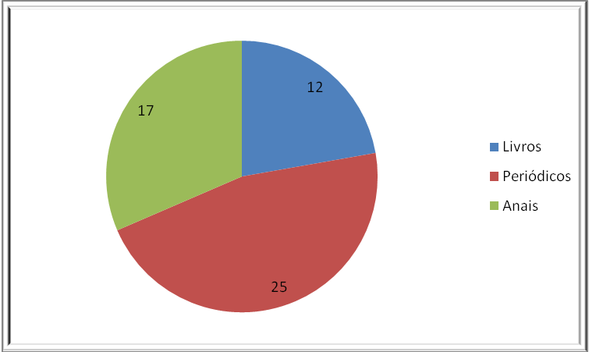
Fonte: Biblioteca UTFPR (2010).
Modelo de formatação de quadro (em geral, trazem apenas informações textuais) e diferenciam-se das tabelas:

Quadro 1 - Áreas de desenvolvimento de competências
Áreas de Desenvolvimento | Descrição
1. Competências sobre processos | Conhecimento nos processos de trabalho
2. Competências técnicas | Conhecimento técnico nas tarefas a serem desempenhadas e tecnologias empregadas nestas tarefas
3. Competências sobre a organização | Saber organizar os fluxos de trabalho
4. Competências de serviço | Aliar as competências técnicas com o impacto que estas ações terão para o cliente consumidor
5. Competências sociais | Atitudes que sustentam o comportamento do indivíduo: saber comunicar-se e responsabilizar-se pelos seus atos.
Fonte: Zarifian (1999) apud Fleury e Fleury (2004, p. 67).

Modelo de formatação de figura (Estilo utilizado é “Parágrafo para Ilustrações”).

Figura 1 - As dimensões curriculares de pré-escolar
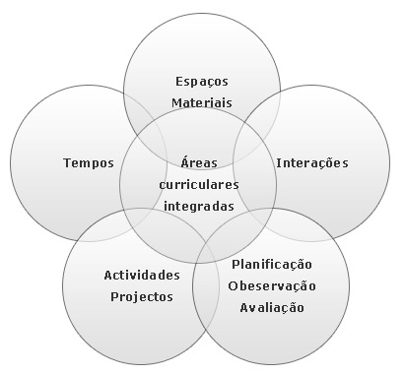
Fonte: Centro Social de Azurva (2009, p. 10).
Insira o seu texto.

Modelo de formatação de fotografia:

Fotografia 1 - Entrada da biblioteca da UTFPR Ponta Grossa
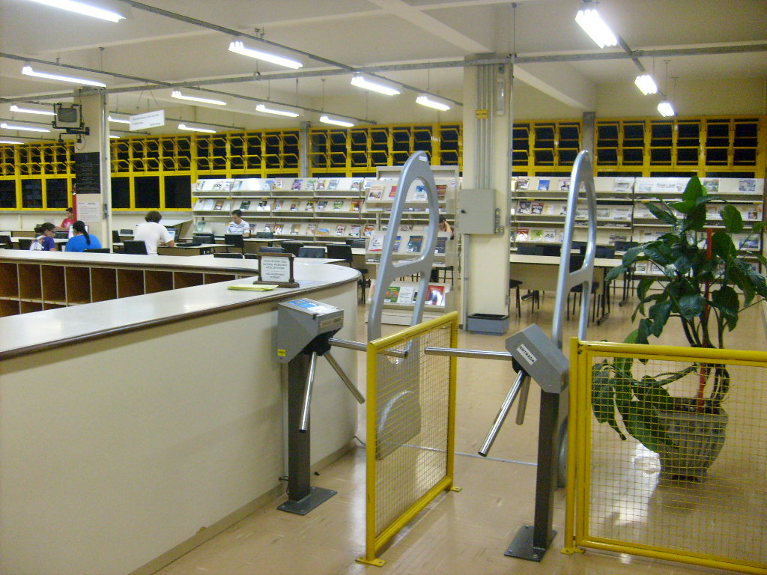
Fonte: Autoria própria.
Insira o seu texto.
TABELAS

Uma tabela deve apresentar dados numéricos de modo resumido e é utilizada principalmente para a apresentação de comparações. Deve-se seguir tal padrão em todo o trabalho, constando também na lista de tabelas, separada da lista de ilustrações. Os quadros não devem ser chamados de tabelas, uma vez que se diferenciam destas por apresentarem as laterais fechadas e o conteúdo não numérico.

Exemplo de tabela

Tabela 1 - Desempenho dos alunos na prova de conhecimentos específicos
Média | CEFET |  | BRASIL
Curso | concluintes | ingressantes | concluintes | ingressantes
Matemática | 27,8 | 22,5 | 27,1 | 22,4
Letras | 32,3 | 31,5 | 30,9 | 26,5
Geografia | 38,4 | 34,2 | 34,6 | 29,5
Ciências Biológicas | 26,4 | 23,6 | 26,6 | 21,9
Fonte: Relatório dos cursos avaliados em 2005 - INEP/SINAES (2006).

Exemplo de tabela que ocupa mais de uma folha

Tabela 2 - Situação da Educação Brasileira em 2002 - Ensino Médio
(continua)
 | Taxa de repetência no  Ensino Médio (%) | Taxa de evasão no Ensino Médio (%) | Taxa de analfabetismo da população de 15 a 17
Sul | … | … | …
Paraná | 19,3 | 8 | 1,4
Rio Grande do Sul | 23,3 | 7,7 | 1,1
Santa Catarina | 20,6 | 9,5 | 1,4
Tabela 2 - Situação da Educação Brasileira em 2002 - Ensino Médio
(conclusão)
 | Taxa de repetência no  Ensino Médio (%) | Taxa de evasão no Ensino Médio (%) | Taxa de analfabetismo da população de 15 a 17
Sudeste | ... | ... | ...
Espírito Santo | 17,4 | 5,2 | 2,2
Minas Gerais | 14,2 | 7,2 | 2,1
Rio de Janeiro | 22,4 | 6,5 | 1,3
São Paulo | 11,5 | 7,6 | 0,8
Fontes: IBGE: PNAD 1999/Contagem populacional 1996; MEC/SEEC/INEP:
Censo Educacional 1999.

- CITAÇÕES
É fundamental nesta etapa a ética e a honestidade intelectual, atribuindo autoria a quem, realmente, contribuiu para o desenvolvimento do estudo em questão. Neste processo usam-se as citações, definidas como “menção de uma informação extraída de outra fonte” (ASSOCIAÇÃO BRASILEIRA DE NORMAS TÉCNICAS, 2018, p. 1) ou ainda (ABNT, 2018, p. 1).
A transcrição, literal ou não, seguida da referência adequada, torna-se uma citação como classificada por normas. Entretanto, a mesma transcrição ou cópia, sem atender os ditames da norma, torna-se um plágio. O plágio é passível de restrições legais e penais. A Lei nº 9.610, de 19/02/1998, regula os direitos autorais no Brasil, prevendo as sanções legais pertinentes; já o Código Penal, no seu Artigo 184, aponta as sanções penais.
Todos os autores e obras, consultados e efetivamente citados, deverão constar na lista final de referências.
As citações curtas diretas, aquelas com até três linhas, aparecem diretamente no texto, destacadas entre aspas (“...”), precedidas ou sucedidas da indicação de autoria. Exemplo: O autor lembra, contudo, a análise precursora de Leonard-Barton (1998) sobre alguns aspectos limitantes das competências, ou aptidões, essenciais, que as transformam em “limitações estratégicas” (LEONARD-BARTON, 1998, p. 48).
Exemplo de citação direta longa (mais de 3 linhas)
O contexto capacitante não significa necessariamente um espaço físico. Em vez disso, combina aspectos de espaço físico (como o projeto de um escritório ou operações de negócios dispersas), espaço virtual (e-mail, Intranets, teleconferências) e espaço mental (experiências, idéias e emoções compartilhadas). Acima de tudo, trata-se de uma rede de interações, determinada pela solicitude e pela confiança dos participantes (KROGH; ICHIJO; NONAKA, 2001, p. 66).
- Conclusão
Parte final do texto, na qual se apresentam as conclusões do trabalho acadêmico, usualmente denominada Considerações Finais. Pode ser usada outra denominação similar que indique a conclusão do trabalho.

REFERÊNCIAS
As referências constituem-se de elementos descritivos que permitem a identificação e a localização do documento original.
O estilo utilizado é: “Formatação das Referências”.

ASSOCIAÇÃO BRASILEIRA DE NORMAS TÉCNICAS. NBR 6023:2018: informação e documentação: referências: elaboração. Rio de Janeiro: ABNT, 2002.

ASSOCIAÇÃO BRASILEIRA DE NORMAS TÉCNICAS. ABNT NBR 12721: avaliação de custos unitários de construção para incorporação imobiliária e outras disposições para condomínios edifícios: procedimento. Rio de Janeiro: ABNT, 2018.

AMADOR, C. Sustentabilidade financeira das organizações da economia social: novas soluções socialmente inovadoras em época de crise. In: COLÓQUIO INTERNACIONAL DE DOUTORANDOS/AS DO CES, 4., 2013, Coimbra. Anais [...]. Coimbra: FEUC, 2013. p.1-18. Disponível em: https://cabodostrabalhos.ces.uc.pt/n10/documentos/5.4.3_Claudia_Amador.pdf. Acesso em: 01 out. 2019.

ANDRADE, Murilo M. Competências requeridas pelos gestores de Instituições de ensino superior privadas: um estudo em Curitiba e região Metropolitana. 2005. 173 f. Dissertação (Mestrado em Tecnologia) - Universidade Tecnológica Federal do Paraná. Curitiba, 2005.

BARROS, Aidil Jesus da Silveira; LEHFELD, Neide Aparecida de Souza. Fundamentos de metodologia: um guia para a iniciação científica. 2. ed. São Paulo: Makron, 2000.

CÓDIGO de Catalogação Anglo-Americano. 2. ed. São Paulo: FEBAB, 1983-1985.

MONTEIRO, Sueli. Breve espaço entre cor e sombra: o romance da maturidade literária de Cristóvão Tezza. Revista de Letras, v. 13, n. 11, p. 183-200, dez. 2009.

RENAUX, Douglas P. B. Gestão do Conhecimento de um Laboratório de Pesquisa: uma Abordagem Prática. In: SIMPÓSIO INTERNACIONAL DE GESTÃO DO CONHECIMENTO. 4., 2001, Curitiba. Anais [...] Curitiba: Editora Universitária Champagnat, 2001. p. 195-208. Disponível em: http://www.abepro.org.br/biblioteca/ENEGEP2007_TR680488_9882.pdf. Acesso em: 18 ago. 2008.

- Questionário de Pesquisa

(esta é a página de apresentação - em seguida, incluir o apêndice)
CENTRALIZAR O TÍTULO VERTICALMENTE E ALINHAR COM OS DEMAIS ELEMENTOS

Ministério da Educação
Universidade Tecnológica Federal do Paraná
Diretoria de Graduação e Educação Profissional
Secretaria de Gestão Acadêmica
Departamento de Biblioteca

APLICAÇÃO DO QUESTIONÁRIO PARA TRABALHOS ACADÊMICOS

1. Você tem conhecimento do trabalho que está sendo realizado na UTFPR que criará o padrão da instituição para elaboração de trabalhos acadêmicos?
 | EM | G | PG | P | TA | TOTAL
Sim
Não

2. Se a resposta da pergunta anterior foi afirmativa, de que maneira tomou conhecimento?
 | EM | G | PG | P | TA | TOTAL
Pela Internet, na página da instituição
Pelo jornal da instituição
Por outra maneira

3. Na realização de trabalhos acadêmicos (relatório, TCC, dissertação, tese, etc.) você costuma consultar normas que norteiam a elaboração dos mesmos?

 | EM | G | PG | P | TA | TOTAL
Sempre
Nunca
Às vezes

4. Se utiliza normas para elaboração de trabalhos acadêmicos, quais costuma consultar?
 | EM | G | PG | P | TA | TOTAL
ABNT
UFPR
A que seu orientador passou
A elaborada pela biblioteca e professores de nosso Campus
De outra instituição

- Roteiro da Entrevista

Roteiro de Entrevista

1- Identificação Pessoal:

Nome:
D/N:
Nacionalidade:
Sexo:
Idade:

Outras pessoas que moram na casa:

Informante:
2- Encaminhado por:
Motivo da solicitação:

3 - Antecedentes Pessoais:
3.1- Concepção
Quanto tempo após o casamento?
Foi desejada?
Sexo esperado?
Abortos anteriores (espontâneos ou provocados e época)
Observações:

  - Direitos autorais - Lei nº 9.610, de 19 de fevereiro de 1998.
Disposições preliminares

 | Presidência da República  Casa Civil  Subchefia para Assuntos Jurídicos
LEI Nº 9.610, DE 19 DE FEVEREIRO DE 1998.
Mensagem de veto | Altera, atualiza e consolida a legislação sobre direitos autorais e dá outras providências.
O PRESIDENTE DA REPÚBLICA Faço saber que o Congresso Nacional decreta e eu sanciono a seguinte Lei:
Título I
Disposições Preliminares
Art. 1º Esta Lei regula os direitos autorais, entendendo-se sob esta denominação os direitos de autor e os que lhes são conexos.
Art. 2º Os estrangeiros domiciliados no exterior gozarão da proteção assegurada nos acordos, convenções e tratados em vigor no Brasil.
Parágrafo único. Aplica-se o disposto nesta Lei aos nacionais ou pessoas domiciliadas em país que assegure aos brasileiros ou pessoas domiciliadas no Brasil a reciprocidade na proteção aos direitos autorais ou equivalentes.
Art. 3º Os direitos autorais reputam-se, para os efeitos legais, bens móveis.
Art. 4º Interpretam-se restritivamente os negócios jurídicos sobre os direitos autorais.
Art. 5º Para os efeitos desta Lei, considera-se:
I - publicação - o oferecimento de obra literária, artística ou científica ao conhecimento do público, com o consentimento do autor, ou de qualquer outro titular de direito de autor, por qualquer forma ou processo;
II - transmissão ou emissão - a difusão de sons ou de sons e imagens, por meio de ondas radioelétricas; sinais de satélite; fio, cabo ou outro condutor; meios óticos ou qualquer outro processo eletromagnético;
III - retransmissão - a emissão simultânea da transmissão de uma empresa por outra;
IV - distribuição - a colocação à disposição do público do original ou cópia de obras literárias, artísticas ou científicas, interpretações ou execuções fixadas e fonogramas, mediante a venda, locação ou qualquer outra forma de transferência de propriedade ou posse;
V - comunicação ao público - ato mediante o qual a obra é colocada ao alcance do público, por qualquer meio ou procedimento e que não consista na distribuição de exemplares;
VI - reprodução - a cópia de um ou vários exemplares de uma obra literária, artística ou científica ou de um fonograma, de qualquer forma tangível, incluindo qualquer armazenamento permanente ou temporário por meios eletrônicos ou qualquer outro meio de fixação que venha a ser desenvolvido;
VII - contrafação - a reprodução não autorizada;
VIII - obra:
a) em co-autoria - quando é criada em comum, por dois ou mais autores;
b) anônima - quando não se indica o nome do autor, por sua vontade ou por ser desconhecido;
c) pseudônima - quando o autor se oculta sob nome suposto;
d) inédita - a que não haja sido objeto de publicação;
e) póstuma - a que se publique após a morte do autor;
f) originária - a criação primígena;
g) derivada - a que, constituindo criação intelectual nova, resulta da transformação de obra originária;
h) coletiva - a criada por iniciativa, organização e responsabilidade de uma pessoa física ou jurídica, que a publica sob seu nome ou marca e que é constituída pela participação de diferentes autores, cujas contribuições se fundem numa criação autônoma;
i) audiovisual - a que resulta da fixação de imagens com ou sem som, que tenha a finalidade de criar, por meio de sua reprodução, a impressão de movimento, independentemente dos processos de sua captação, do suporte usado inicial ou posteriormente para fixá-lo, bem como dos meios utilizados para sua veiculação;
IX - fonograma - toda fixação de sons de uma execução ou interpretação ou de outros sons, ou de uma representação de sons que não seja uma fixação incluída em uma obra audiovisual;
X - editor - a pessoa física ou jurídica à qual se atribui o direito exclusivo de reprodução da obra e o dever de divulgá-la, nos limites previstos no contrato de edição;
XI - produtor - a pessoa física ou jurídica que toma a iniciativa e tem a responsabilidade econômica da primeira fixação do fonograma ou da obra audiovisual, qualquer que seja a natureza do suporte utilizado;
XII - radiodifusão - a transmissão sem fio, inclusive por satélites, de sons ou imagens e sons ou das representações desses, para recepção ao público e a transmissão de sinais codificados, quando os meios de decodificação sejam oferecidos ao público pelo organismo de radiodifusão ou com seu consentimento;
XIII - artistas intérpretes ou executantes - todos os atores, cantores, músicos, bailarinos ou outras pessoas que representem um papel, cantem, recitem, declamem, interpretem ou executem em qualquer forma obras literárias ou artísticas ou expressões do folclore.
Art. 6º Não serão de domínio da União, dos Estados, do Distrito Federal ou dos Municípios as obras por eles simplesmente subvencionadas.

  - Capa do livro: normas para elaboração de trabalhos

Figura 2 - Capa do livro: normas para elaboração de trabalhos acadêmicos
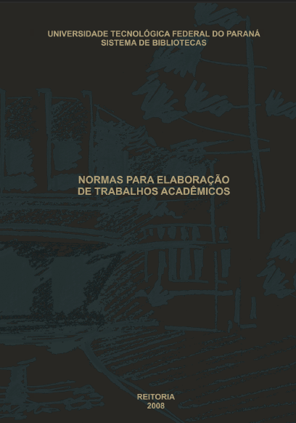
Fonte: UTFPR (2008).

Utilizar o termo: cabe-se ressaltar, no lugar de: ressaltamos.

